PRETENDENTA PIEDĀVĀJUMA PROJEKTS
Valsts ieņēmumu dienesta rīkotajai cenu aptaujai
“Transportlīdzekļu realizācija metāllūžņos”
ID Nr. FM VID 2024/145

Pretendents______________________, reģistrācijas Nr. _____________, parakstot pretendenta piedāvājumu,
- apliecina, ka nodrošinās iepirkuma “Transportlīdzekļu realizācija metāllūžņos”, ID Nr. FM VID 2024/145 izpildi atbilstoši obligātajām (minimālajām) tehniskajām prasībām un finanšu piedāvājumā noteiktajām cenām;
- apliecina, ka iepirkuma līguma saistību izpildē neveiks darījumus (neiegādāsies preces vai pakalpojumus) ar tādu fizisku vai juridisku personu, kurai tieši vai netieši ir piemērotas (tai skaitā tās dalībniekam, valdes vai padomes loceklim, patiesā labuma guvējam, pārstāvēttiesīgai personai vai prokūristam, vai personai, kura ir pilnvarota pārstāvēt juridisko personu darbībās, kas saistītas ar filiāli, vai personālsabiedrības biedram, tā valdes vai padomes loceklim, patiesā labuma guvējam, pārstāvēttiesīgai personai vai prokūristam, ja juridiskā persona ir personālsabiedrība) starptautiskās vai nacionālās sankcijas vai būtiskas finanšu un kapitāla tirgus intereses ietekmējošas Eiropas Savienības vai Ziemeļatlantijas līguma organizācijas dalībvalsts sankcijas;
- apliecina, ka uz pretendentu neattiecas Padomes Regulas (ES) Nr. 833/2014 (2014. gada 31. jūlijs) 5.k. panta 1.punktā noteiktais, proti, pretendents (tai skaitā pretendenta apakšuzņēmējs/-i) nav:
a) Krievijas valstspiederīgais, fiziska persona, kas uzturas Krievijā, vai juridiska persona, vienība vai struktūra, kura iedibināta Krievijā;
b) juridiska persona, vienība vai struktūra, kuras īpašumtiesības vairāk nekā 50 % apmērā tieši vai netieši pieder šā punkta a) apakšpunktā minētajai vienībai;
c) fiziska vai juridiska persona, vienība vai struktūra, kas darbojas a) vai b) apakšpunktā minētās vienības vārdā vai saskaņā ar tās norādēm, tostarp, ja uz tiem attiecas vairāk nekā 10 % no līguma vērtības, apakšuzņēmēji, piegādātāji vai vienības, uz kuru spējām paļaujas publiskā iepirkuma direktīvu nozīmē.

- Tehniskais piedāvājums

1.tabula

Nr.  p.k. | Obligātās (minimālās) prasības | Pretendenta piedāvātais  (pretendents aizpilda  katru aili)
 | Cenu aptaujas priekšmets
 | Valsts ieņēmumu dienesta (turpmāk – VID vai Pasūtītājs) īpašumā esošo nolietoto transportlīdzekļu realizācija metāllūžņos saskaņā ar VID prasībām
Pretendents apliecina, ka realizēs metāllūžņos šādus VID īpašumā esošos nolietotos transportlīdzekļus:
1) VW Passat, v/n BJ4141, izlaiduma gads 2006, pašmasa 1476 kg;
2) Ford Transit, v/n JK1653, izlaiduma gads 2013, pašmasa 2821 kg;
3) Fiat Scudo, v/n JL6977, izlaiduma gads 2013, pašmasa 2017 kg;
PIEZĪME: - pašmasa norādīta saskaņā CSDD datiem, faktiskā pašmasa var atšķirties, ņemot vērā transportlīdzekļa tehnisko stāvokli
 | Pretendenta apliecinājums
 | Pretendents apliecina, ka atbilstoši 2010.gada 30.novembra Ministru kabineta noteikumiem Nr.1082 „Kārtība, kādā piesakāmas A, B un C kategorijas piesārņojošas darbības un izsniedzamas atļaujas A un B kategorijas piesārņojošo darbību veikšana” ir saņēmis atļauju B kategorijas piesārņojošo darbību veikšanai, kas saistīta ar nolietoto transportlīdzekļu apstrādi un uzglabāšanu. | Atļaujas Nr.: ______________  Atļauja ir spēkā līdz: __.__.____.  Piesārņojošās darbības vieta (adrese):  ______________
 | Pretendents apliecina, ka tā rīcībā ar metāllūžņos realizētiem nolietotiem transportlīdzekļiem, tiks ievērotas Ministru kabineta 2011.gada 22.februāra noteikumos Nr.135 „Noteikumi par nolietotu transportlīdzekļu pārstrādi un apstrādes uzņēmumiem noteiktajām vides prasībām” noteiktās prasības.
 | Prasības transportlīdzekļu realizācijai metāllūžņos
 | Pretendents par saviem līdzekļiem veic transportlīdzekļu nogādāšanu no to atrašanās vietas uz transportlīdzekļu pārstrādi metāllūžņos vietu 5 (piecu) dienu laikā pēc avansa maksājuma veikšanas.
 | Pretendents sagatavo nodošanas – pieņemšanas aktu par katru metāllūžņos realizēto nolietoto transportlīdzekli, ko paraksta Pušu pilnvarotās personas.
 | Pretendents par saviem līdzekļiem transportlīdzekļu izvešanas laikā no to atrašanās vietām nodrošina, ka teritorijas daļa, kurā transportlīdzekļi atradās un kurā tika veikta transportlīdzekļu iekraušana evakuācijas transportlīdzeklī, ir satīrīta un uz tās neatrodas realizēto (izvedamo) transportlīdzekļu stikla lauskas, detaļas u.c., kas radušās transportlīdzekļu iekraušanas laikā.
 | Pretendents 30 (trīsdesmit) dienu laikā no nodošanas – pieņemšanas akta, par realizācijai metāllūžņos nodoto nolietoto transportlīdzekļu, abpusējas parakstīšanas dienas nodrošina par saviem līdzekļiem metāllūžņos realizēto Pasūtītāja transportlīdzekļu noņemšanu no uzskaites AS “Ceļu satiksmes drošības direkcija” (turpmāk – Ceļu satiksmes drošības direkcija)”.
 | Pretendents nodrošina metāllūžņos realizēto transportlīdzekļu likvidācijas sertifikātu sagatavošanu un to izsniegšanu Pasūtītājam par katru metāllūžņos realizēto transportlīdzekli 10 (desmit) darba dienu laikā pēc transportlīdzekļa izsniegšanas Pretendentam.
 | Transportlīdzekļu atrašanās vieta ir Valkas ielā 2K, Daugavpilī un A.Pumpura ielā 18, Daugavpilī.
 | Vienoties par transportlīdzekļu apskates laiku Valkas ielā 2K, Daugavpilī un A.Pumpura ielā 18, Daugavpilī pretendenti var iepriekš sazinoties ar VID Nodrošinājumu pārvaldes Transporta daļas Latgales transporta nodaļas galveno transporta pārraugu Juri Piegavu, e-pasts: Juris.Piegavs@vid.gov.lv, tel. 29123616.
 | Transportlīdzekļu realizācijas metāllūžņos nodrošināšanas izmaksas
 | Transportlīdzekļu, kas tiek realizēti metāllūžņos, cenās ir ietvertas visas izmaksas, kas saistītas ar transportlīdzekļu vērtību, papildus pretendents apņemas segt izdevumus, kas saistīti ar transportlīdzekļu realizācijai metāllūžņos nodrošināšanu, nepieciešamo tehnisko aprīkojumu, transporta izdevumiem, iekraušanas teritorijas satīrīšanas izdevumiem (ja būs nepieciešams), nodevām, nodokļiem (izņemot – PVN), atļaujām no trešajām personām un citas ar līguma savlaicīgu un kvalitatīvu izpildi saistītas izmaksas.
 | Samaksas noteikumi
 | Pretendents samaksu par realizācijai metāllūžņos nododamiem transportlīdzekļiem veic ar maksājumu 100% (simts procentu) apmērā, ko Pretendents samaksā Pasūtītājam 5 (piecu) darba dienu laikā pēc līguma noslēgšanas un rēķina saņemšanas, maksājumu pārskaitot uz Pasūtītāja norēķinu kontu Valsts kasē.
 | Atbildība
 | Ja Pretendents neievēro samaksas termiņu, Pasūtītājs prasa un Pretendents maksā līgumsodu 0,5 % (puse no viena procenta) apmērā no savlaicīgi nesamaksātas summas par katru nokavēto dienu, bet kopā ne vairāk kā 10 % (desmit procentu) apmērā no kavētā maksājuma.
 | Ja Pretendents neievēro realizācijai metāllūžņos pieņemto transportlīdzekļu nogādāšanas uz realizācijas metāllūžņos vietu termiņu vai transportlīdzekļu noņemšanas no uzskaites Ceļu satiksmes drošības direkcijā termiņu, vai transportlīdzekļu likvidācijas sertifikātu sagatavošanu un to izsniegšanu Pasūtītājam termiņu Pasūtītājs prasa un Pretendents maksā līgumsodu 0,5 % (puse no viena procenta) apmērā no līguma summas par katru nokavēto dienu, bet kopsummā ne vairāk kā 10 % (desmit procentu) apmērā no līguma summas.
 | Ja Pretendents nenodrošina Tehniskā piedāvājuma 3.3.apakšpunktā noteikto saistītu izpildi, tad Pasūtītājs prasa un Pretendents maksā līgumsodu EUR 50,00 (piecdesmit euro un 00 centu) apmērā.
 | Pusēm saskaņā ar Civillikumu ir pienākums atlīdzināt otrai pusei nodarītos zaudējumus, ja tādi ir radušies puses prettiesiskas rīcības (darbība vai bezdarbība) rezultātā, kam par iemeslu ir ļauns nolūks vai rupja neuzmanība, un ir konstatēts un dokumentāli pamatoti pierādīts zaudējumu esamības fakts un zaudējumu apmērs, kā arī cēloniskais sakars starp prettiesisko rīcību (darbību un bezdarbību) un nodarītajiem zaudējumiem.
 | Līgumsoda samaksa neatbrīvo puses no pārējo līguma saistību izpildes un zaudējumu atlīdzināšanas pienākuma.
 | Ja nokavēta kādas līgumā noteiktas saistības izpilde, līgumsods aprēķināms par periodu, kas sākas nākamajā kalendārajā dienā pēc līgumā noteiktā saistības izpildes termiņa un ietver dienu, kurā saistība izpildīta.
 | Līguma darbības termiņš
 | Līgums stājās spēkā ar tā abpusējas parakstīšanas dienu un ir spēkā līdz pušu saistību pilnīgai izpildei.
 | Pusēm ir tiesības vienpusēji izbeigt līguma darbību, vismaz 30 (trīsdesmit) dienas iepriekš rakstiski paziņojot par to otrai Pusei.
 | Informācijas neizpaužamība
 | Pretendents apņemas visā pušu sadarbības laikā, kā arī pēc tam neizpaust trešajām personām ar līguma izpildi iegūto, tā rīcībā esošo tehnisko, finansiālo un citu informāciju par Pasūtītāju, kā arī informāciju saistībā ar Pasūtītājam sniegto Pakalpojumu. Visa informācija, ko Pasūtītājs sniedz Pretendentam saistībā ar līguma izpildi, kā arī līguma izpildes laikā, tiek uzskatīta par neizpaužamu, un nedrīkst tikt izpausta vai padarīta publiski pieejama bez Pasūtītāja rakstiskas piekrišanas.
 | Augstāk minētā informācija netiek uzskatīta par neizpaužamu, ja tā kļuvusi publiski pieejama saskaņā ar Latvijas Republikas normatīvajos aktos noteiktajām prasībām (iekļauta Pušu administrācijas un grāmatvedības sagatavotos publiska rakstura pārskatos un atskaitēs u.tml.) vai ja informāciju pieprasa Latvijas Republikā spēkā esošajos normatīvajos aktos noteiktās institūcijas vai organizācijas, kurām uz to ir likumīgas tiesības.
 | Puses ar informācijas prettiesisku izpaušanu Līguma ietvaros saprot - tās nodošanu mutiski, rakstiski, elektroniski vai jebkādā citā tehniskā veidā, tās kopēšanu, pavairošanu, kopēšanu datu nesējos, izplatīšanu, pārdošanu, dāvināšanu, iznomāšanu, izmainīšanu, pārveidošanu, labošanu un nodošanu trešajām personām vai citas līdzīgas darbības ar neizpaužamu informāciju.

- Komisijas patstāvīgi iegūstamā informācija

  - Komisija no Valsts ieņēmumu dienesta publiski pieejamās datubāzes, iegūst informāciju par to, vai pretendentam, kuram būtu piešķiramas Iepirkuma līguma slēgšanas tiesības dienā, kad pieņemts lēmums par iespējamu līguma slēgšanas tiesību piešķiršanu, Latvijā nav VID administrēto nodokļu (nodevu) parādu, kas kopsummā pārsniedz EUR 150 (viens simts piecdesmit euro).
  - Ja pretendentam dienā, kad pieņemts lēmums par iespējamu līguma slēgšanas tiesību piešķiršanu, ir VID administrēto nodokļu (nodevu) parādi, kas kopsummā pārsniedz 150 euro, komisija lūdz 3 (trīs) darba dienu laikā iesniegt izdruku no Valsts ieņēmumu dienesta elektroniskās deklarēšanas sistēmas par to, ka pretendentam dienā, kad pieņemts lēmums par iespējamu līguma slēgšanas tiesību piešķiršanu, Latvijā nav nodokļu parādu, kas kopsummā pārsniedz EUR 150 (viens simts piecdesmit euro).
Ja 2.2.apakšpunktā noteiktajā termiņā izdruka netiek iesniegta, pretendents tiek izslēgts no dalības iepirkumā.
  - Ārvalstī reģistrētam vai pastāvīgi dzīvojošam pretendentam, kuram būtu piešķiramas Iepirkuma līguma slēgšanas tiesības, komisija lūdz 3 (trīs) darba dienu laikā iesniegt apliecinājumu, ka pretendentam dienā, kad pieņemts lēmums par iespējamu līguma slēgšanas tiesību piešķiršanu, Latvijā nav nodokļu parādu, kas kopsummā pārsniedz 150 euro, un valstī, kurā tas reģistrēts vai kurā atrodas tā pastāvīgā dzīvesvieta, saskaņā ar attiecīgās ārvalsts normatīvajiem aktiem nav nodokļu parādu.
  - Komisija attiecībā uz pretendentu, kuram būtu piešķiramas līguma slēgšanas tiesības, pārbauda, vai attiecībā uz šo pretendentu, tā dalībnieku, valdes vai padomes locekli, patieso labuma guvēju, pārstāvēttiesīgo personu vai prokūristu, vai personu, kura ir pilnvarota pārstāvēt pretendentu darbībās, kas saistītas ar filiāli, vai personālsabiedrības biedru, tā valdes vai padomes locekli, patieso labuma guvēju, pārstāvēttiesīgo personu vai prokūristu, ja pretendents ir personālsabiedrība, ir noteiktas Starptautisko un Latvijas Republikas nacionālo sankciju likuma 11.1 panta pirmajā daļā noteiktās sankcijas, kuras ietekmē līguma izpildi. Ja attiecībā uz pretendentu vai kādu no minētajām personām ir noteiktas Starptautisko un Latvijas Republikas nacionālo sankciju likuma 11.1 panta pirmajā daļā noteiktās sankcijas, kuras kavēs līguma izpildi, pretendents ir izslēdzams no dalības līguma slēgšanas tiesību piešķiršanas procedūrā.
  - Komisija 2.4. apakšpunktā minēto informāciju iegūst no Latvijas Republikas Uzņēmumu reģistra, pārbaudot sankciju meklēšanas saitēs. Ja informācija par 2.4. apakšpunktā minētajām personām vietnē nav publicēta, pretendentam tā jāiesniedz:
kopā ar piedāvājumu vai 3 (trīs) darba dienu laikā no Komisijas pieprasījuma nosūtīšanas datuma.
  - Izziņas un citus dokumentus, kurus izsniedz Latvijas kompetentās institūcijas, pasūtītājs pieņem un atzīst, ja tie izdoti ne agrāk kā vienu mēnesi pirms iesniegšanas dienas, bet ārvalstu kompetento institūciju izsniegtās izziņas un citus dokumentus pasūtītājs pieņem un atzīst, ja tie izdoti ne agrāk kā sešus mēnešus pirms iesniegšanas dienas, ja izziņas vai dokumenta izdevējs nav norādījis īsāku tā derīguma termiņu.

3. PIEDĀVĀJUMA IZVĒLE UN PIEDĀVĀJUMA IZVĒLES KRITĒRIJI

3.1. Komisija par cenu aptaujas uzvarētāju atzīst to pretendentu, kura piedāvājums atbilst pretendenta piedāvājumā norādītajām prasībām un kura piedāvājuma cena ir visaugstākā.
3.2. Komisija pēc lēmuma pieņemšanas sazināsies tikai ar to pretendentu, kurš tiks atzīts par uzvarētāju iepirkumā, un informāciju par pieņemto lēmumu publicēs VID tīmekļvietnē paziņojumā par iepirkumu.

- Finanšu piedāvājums
2.tabula
Nr.  p.k. | Transportlīdzekļa marka, modelis | Reģ. Nr. | Izlaiduma gads | Pašmasa  (kg) | Atrašanās vieta | Cena par transportlīdzekļa realizāciju metāllūžņos EUR  (bez PVN)
1. | VW Passat | BJ4141 | 2006 | 1476 | A.Pumpura iela 18, Daugavpils
2. | Ford Transit | JK1653 | 2013 | 2821 | A.Pumpura iela 18, Daugavpils
3. | Fiat Scudo | JL6977 | 2013 | 2017 | Valkas iela 2K, Daugavpils
KOPĒJĀ līgumcena EUR (bez PVN):

Nosacījumi finanšu piedāvājuma iesniegšanai:
- Pretendents nedrīkst iesniegt vairākus piedāvājuma variantus.
- Cenām jābūt norādītām euro (EUR) bez PVN, norādot ne vairāk kā 2 (divas) zīmes aiz komata.
- Pretendentam jāpiedāvā visas norādītās pozīcijas, gadījumā, ja pretendents nepiedāvā kādu pozīciju, pretendenta piedāvājums tiks noraidīts.
- Pretendents, kurš finanšu piedāvājumā norāda cenu, kas ir zemāka par Latvijas tirgū publiski pieejamo vidējo transportlīdzekļu metāllūžņu cenu reģionā, var tikt izslēgts.
- Pretendenta iesniegtajā finanšu piedāvājumā norādītā cena kopā EUR (bez PVN) veidos līguma kopējo cenu EUR (bez PVN) un tiks izmantota piedāvājuma ar visaugstāko cenu noteikšanai.

5. NOSACĪJUMI PIEDĀVĀJUMA IESNIEGŠANAI

1. Piedāvājumu pretendents var iesniegt līdz 2024. gada 26.martamplkst. 10.00, nosūtot piedāvājumu uz elektroniskā pasta adresi: Gunta.Borisevica@vid.gov.lv .
2. Pretendents pirms piedāvājumu iesniegšanas termiņa beigām var grozīt vai atsaukt iesniegto piedāvājumu.
3. Pēc piedāvājuma iesniegšanas termiņa beigām pretendentam nav tiesību mainīt savu piedāvājumu.
4. Piedāvājumu nepieciešams iesniegt elektroniskā formātā, izmantojot drošu elektronisko parakstu.
5. Piedāvājumam jābūt aizsargātam, izmantojot šifrēšanu. Instrukciju skat. 1.pielikumā.
6. Piedāvājuma iesniedzējs 2024. gada 26.martā no plkst. 10.00 līdz plkst. 11.00 nosūta uz elektronisko pasta adresi: Gunta.Borisevica@vid.gov.lv paroli (šifru) šifrētā piedāvājuma atvēršanai.
7. Piedāvājumu, kas nav iesniegts noteiktajā kārtībā vai kas ir iesniegts nešifrētā veidā un/vai kuram šīs sadaļas 6. punktā noteiktajā termiņā nav atsūtīta parole, Pasūtītājs neizskata.
8. Aicinām pretendentu pēc piedāvājuma nosūtīšanas pārliecināties vai tiek saņemta atbilde, kas apliecina piedāvājuma saņemšanu. Atbildes nesaņemšanas gadījumā vēlams sazināties galveno iepirkumu speciālisti Gunta Borisēviča, tālr. 67120238.

Pretendenta nosaukums:
Reģistrācijas Nr.:
Juridiskā un faktiskā adrese:
Kontaktpersona:
Tālrunis:
E-pasta adrese:
Bankas rekvizīti:

Pretendenta pilnvarotā persona_________________________________(vārds, uzvārds)

_________________________________________________________ ________________
Paraksts (ja nav parakstīts elektroniski), Datums

DOKUMENTS IR ELEKTRONISKI PARAKSTĪTS AR DROŠU ELEKTRONISKO PARAKSTU UN SATUR LAIKA ZĪMOGU

1.pielikums

Piedāvājuma šifrēšana

Instrukcija:
- Uz faila nosaukuma vienu reizi nospiež labo peles taustiņu;
- 7-Zip (ja šāds nosaukums neuzrādās, tad ir nepieciešams lejupielādēt attiecīgo programmu – https://www.7-zip.org/);
- Ielikt arhīvā;
- Ievadīt savu paroli;
- Labi;
- Šifrēto failu paraksta ar drošu elektronisko parakstu – https://www.eparaksts.lv/lv/.

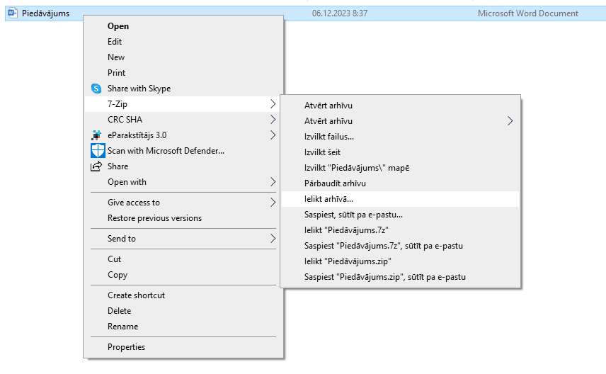

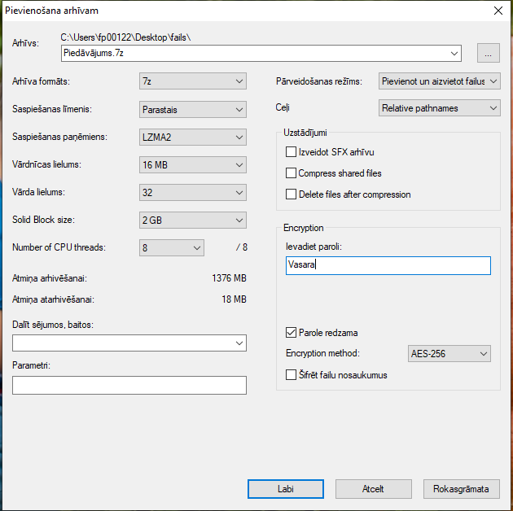

Izveidotais šifrētais piedāvājums (dzeltenā mapīte).

Aizpilda pretendents, ierakstot vārdu „APLIECINĀM” vai “NODROŠINĀSIM”, vai „PIEKRĪTAM”, vai citādi raksturojot savas spējas nodrošināt prasību ievērošanu.
Pretendents iesniedz 2.1.apakšpunktā noteiktās atļaujas kopiju vai norāda precīzu adresi (linku) uz Valsts vides dienesta tīmekļa vietni, kur var aplūkot izsniegto atļauju. Komisija veiks sniegtās informācijas pārbaudi VVD tīmekļa vietnē.

